PROBLEM ÇÖZME BECERİLERİ

Problem, hayatımızın her evresinde karşımıza çıkabilecek doğal unsurlardan biridir. Problem çözme, belli bir durum çerçevesinde düşünebilme, ne yapılacağına ve nasıl yapılacağına karar verebilme, eldeki imkânları kullanabilme ve bu yolla çözüme ulaşmaktır. Daha geniş tanımla problem çözme, problemin tanımlanması, probleme ve çözümüne ilişkin bilgilerin toplanması, en uygun çözüm yolunun uygulamaya konulması ve sonucun değerlendirilmesidir.
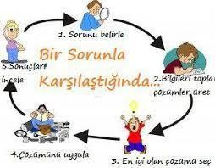

Bireyler, ergenlik döneminde bir yandan büyüme, olgunlaşma, değişme ve gelişme için yeni fırsat ve yaşantılar kazanırken diğer yandan akademik, kişisel ve sosyal problemlerle karşı karşıya kalabilmektedirler. Bu dönemde bireylerin karşılaşmış oldukları problemlerin üstesinden gelebilmeleri ve problemleri etkili bir şekilde çözebilmeleri için problem çözme becerisi oldukça önemlidir. Problemlerin çözümü için bireyin sahip olması gereken becerilerden en önemlileri eleştirel düşünme, planlama ve organize etme, gözden geçirme ve değerlendirmedir.
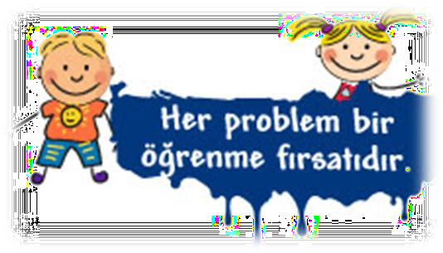

Bireyler problemleri çözebilmeleri için gerekli olan bilgilerin bütününe önceden sahip olamazlar, soru sorarak ne bilmeleri gerektiğini ve cevabı nerede bulmaları ve bulduklarını nasıl anlamlandırmaları gerektiğini öğrenirler. Böylece, hayat boyu öğrenmede, iletişim ve takım kurma becerilerini edinirler. Bireyler problemleri çözme becerisi kazandıklarında, kendi kendine düşünme ve öğrenme davranışını kazanmış olacaktır. Böylelikle nasıl düşünülmesi gerektiğini, nasıl öğrendiklerini, ne bildiklerini anlamış olacaklardır. Problemleri çözme becerisinin en önemli amacı ise;
- Öğrenciyi edilgen bilgi alıcısı olmaktan çıkarıp aktif, özgür, kendi kendine öğrenen ve problem çözen kişi yaparak eğitim programının vurgusunu öğretmekten öğrenmeye kaydırabilme,
- Ezberlenmesi gereken bilgiyi sınırlandırıp, öğrenciyi yüklü içerikler yerine çözülecek problemlerle karşı karşıya bırakarak yeni bilgi ve deneyimler edinmesini sağlayacak beceri ve tutumları geliştirmesini sağlayabilme,
- Öğretmenin, öğrencilere problemlerini çözmeleri için kolaylaştırıcı ortamlar hazırlaması, rehberlik etmesi ve işbirliği yapabilmesidir.
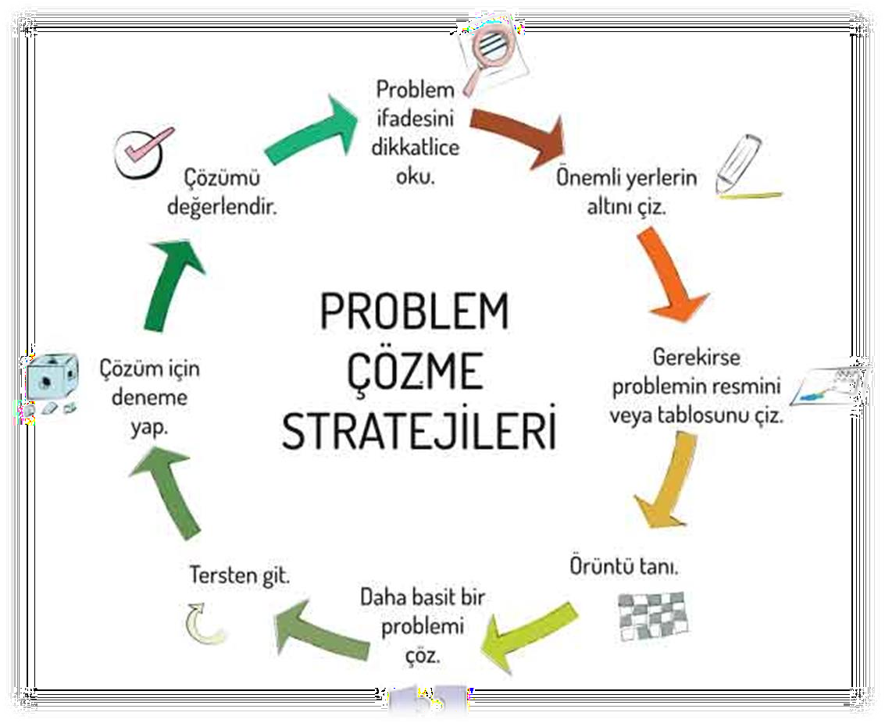

PROBLEM ÇÖZME BECERİLERİ

“Başınızdan geçenler hep hoş şeyler olursa, cesur bir insan olamazsınız.”
Mary Tyler Moore

Problem temel olarak bireyin hedefine ulaşmada karşılaştığı engellenme ve çatışma durumudur.
Problem çözme ise kişinin kendisini hedefine ulaştıracak araç ve yöntemleri seçmesi, kullanması ve böylece karşısına çıkan engelleri aşma sürecidir.
Problem çözme becerisi, öğrenilmesi ve geliştirilmesi gereken bir beceridir. Kişinin bu becerileri edinmesi için kendi problemini çözmesine fırsat verilmelidir. Kişiye hazır çözüm yolları sunmak yerine rehberlik ederek kendi çözüm yollarını bulmalarına yardımcı olunmalıdır.
Öncelikle bireyin elde etmek istediği, ulaşmanın yollarını aramak için çaba harcadığı bir hedefi olmalıdır. Problem çözme süreci kişiye ve probleme göre değişiklik gösterebilir fakat bu sürecin temel basamakları mevcuttur. Bu basamakları şu şekilde sıralayabiliriz:
Problemin anlaşılması,
Gerekli bilgilerin toplanması, Problemin köküne inilmesi,
Çözüm yollarının ortaya konulması, En iyi çözüm yolunun seçilmesi,
Problemin çözülmesi.
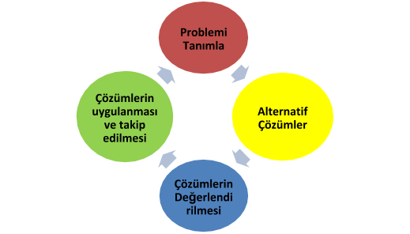

Problem çözme süreci

  - Aşama: Bu aşama hazırlık basamağıdır. Bu süreçte birey problemin nasıl oluştuğunu anlamaya çalışır ve konuyla ilgili görünen bilgi ve malzemeleri toplar.
  - Aşama: Bu aşama toplanan bilgileri işleme basamağıdır. Bu süreçte birey daha önceki yaşantı ve deneyimlerine dayanarak probleme olası alternatif çözümler üretmeye çalışır. Bunun dışında aynı problemle karşılaşan kişilerin çözüm yollarından da yararlanabilir.
  - Aşama: Bu aşama oluşturulan alternatif çözüm yollarından en etkili ve yararlı olanı seçme sürecidir.
  - Aşama: Bu aşama test etme basamağıdır. Bu süreçte birey seçtiği çözüm yolunu uygular ve problem üzerindeki etkisini değerlendirir. Eğer bulunan çözüm etkili değilse süreç başa döner ve problem çözülene kadar bu döngü tekrarlanır.
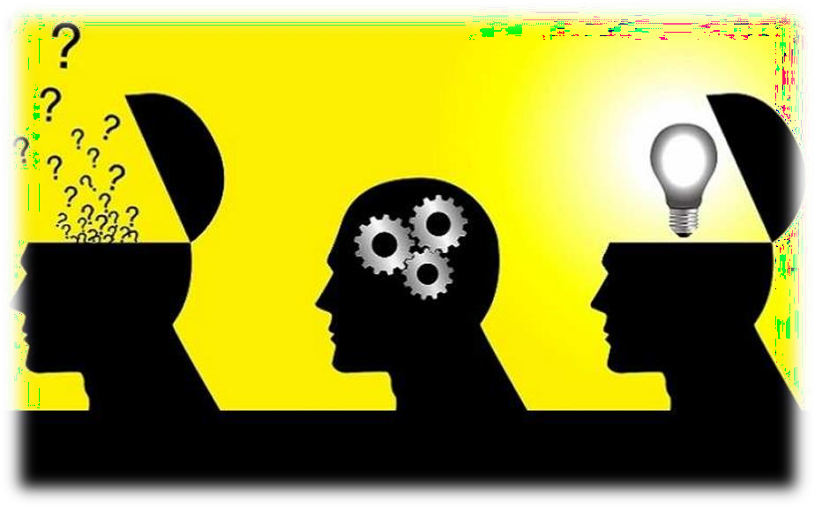

Problemle karşılaştığımızda ne yapmalıyız?
    - Motivasyon: Tüm öğrenme deneyimleri aynı şekilde başlar, motive olma. Problemi hisset ve çözebileceğine inan!
    - Algılama: Problemin ana sebebini algıla!
    - Hafıza: Geçmişte yaşadığın benzer problemleri düşün. Eski deneyim ve yöntemlerini anımsa!
    - Düşünme: Yaratıcı düşün, problemi bir bütün olarak ele al ve yeni yöntemler üstünde çalış!
    - Dikkat: Dikkatini sadece problem üzerine odakla!
    - Güdülenme: Problemi çözmeye çalışmaktan vazgeçme!

PROBLEM ÇÖZME BECERİLERİ

Gündelik yaşamın giderek zorlaşması ve karmaşıklaşması bireylerin yeni problemlerle karşı karşıya gelmesine sebep olabilmektedir. Hayat boyu gelişimin en kritik dönemlerinden olan ergenlikte bireyler, akademik, fizyolojik, psikolojik ve sosyal problemleri çözmek ve bu döneme özgü yaşam görevlerini yerine getirmek zorunda kalmaktadırlar. Bireylerin bu kritik dönemde karşılaştıkları problemleri çözmesi ve engelleri aşması güçlü bir problem çözme becerisine sahip olmasını gerektirmektedir. Bu becerilerden en önemlileri eleştirel düşünme, planlama ve organize etme, gözden geçirme ve değerlendirmedir.

Problem çözümünü etkileyen faktörleri şu şekilde sıralayabiliriz;

Problem varlığını kabullenmemek
Kendiliğinden yok olmasını, çözülmesini beklemek
Başkalarının problemi çözmesini beklemek
Karar vermeyi ertelemek
Sorumluluğu başka bir etkene atfetmek vb.

Problem çözümü bir süreç olarak ele alınmaktadır. Bu süreçte bireyler günlük yaşamlarında karşılaştıkları problemleri çözmeye çalışırken sahip oldukları bilgi, duygu ve deneyimlerini kullanmak durumundadırlar.

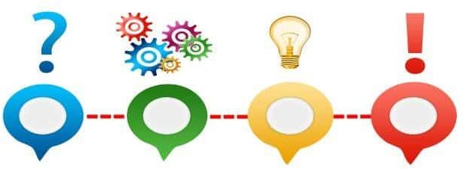

Temel olarak problem çözme becerisi dört yetenek ve dört aşama gerektirmektedir.

Aşamalar Yetenekler

Problemin tanımlanması ve formüle edilmesi

Alternatiflerin üretilmesi Karar verme
Çözümleri uygulama ve test etme
Problemin doğasını anlama, Sonuç- etki ilişkisini algılama

Çoklu çözüm önerileri konusunda beyin fırtınası yapabilme

Olası sonunçları öngörme, tanımlama ve analiz etme
Çözüm planı oluşturma, izleme ve
etkililiğini değerlendirme

Problem çözme becerisinde engellerin üstesinden gelebileceğine inanan kendine güvenen olumlu benlik algısına sahip olan kişiler yaşantılarında karşılaştıkları problemlerin çözümünde daha başarılı olabileceklerdir. Problem çözme stratejilerini kullanarak problemini çözümü için gereken çabanın göstermesi karşılaşılan sorunların çözülmesinde etkili olmaktadır.
“Çözümde görev almayanlar problemin bir parçası olurlar.” (Goethe)

